

Subdirección de Informática

SISTEMA PARA DOCUMENTACIÓN ELECTRÓNICA MARÍTIMA
SIDEMAR
MANUAL DE USUARIO

VERSION 1.1
NOVIEMBRE 2006
- Introducción

El siguiente manual tiene como objetivo especificar el funcionamiento del Sistema para Documentación Electrónica Marítima SIDEMAR, en cuanto a la confección, envío, recepción de respuestas, carga de documentos, etc., de Manifiestos Electrónicos Marítimos por parte de clientes del Servicio Nacional de Aduanas.

- Requerimientos de Sistema

Para que el sistema pueda ser operado se requiere contar con:

  - Hardware Mínimo:
    - Pentium III
    - 512 MB
    - 20 MB de disco libre (no se considera espacio para documentos)
    - Conexión a Internet.

  - Software:
    - Versión de SISTEMA PARA DOCUMENTACIÓN ELECTRÓNICA MARÍTIMA (SIDEMAR).
Disponible en:
ttp://www.aduana.cl/p4_principal/antialone.html?page=http://www.aduana.cl/p4_principal/site/artic/20061109/pags/20061109135948.html

- Entorno de ejecución de Java (JRE) 1.5.0 o superior.
Disponible en:
www.java.com

- Ingreso al Sistema

Al iniciar el sistema se despliega la ventana siguiente, la cual permite el ingreso de datos necesarios para la configuración de inicio y conexión del sistema:

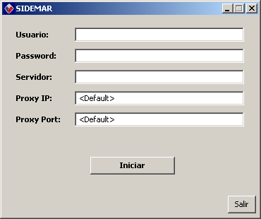

Figura 1: Ingreso al Sistema

Los datos a llenar corresponden a :

- Usuario: Login del usuario.
- Password: Clave de autorización proporcionada por Aduana.
- Servidor: Dirección electrónica donde serán enviados los documentos electrónicos.
- Proxy IP y Proxy Port: Direcciones IP y de puerto respectivamente utilizadas para invocar el servicio Proxy de una red.

NOTA: Tenga cuidado de indicar la dirección correcta de Servidor según se encuentre en las etapas de prueba o producción respectivamente. Para más información vea el documento “Servidores de Conexión”.

- Ingreso al Sistema

Al iniciar el sistema, se despliega el siguiente formulario:

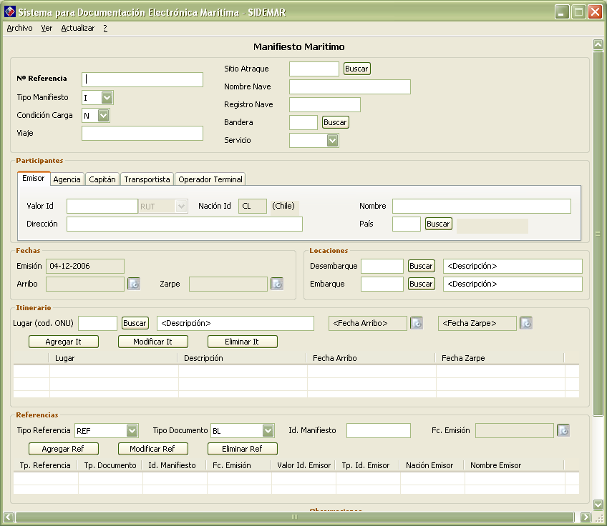

Figura 2: Formulario de Manifiesto

En la parte superior el sistema posee un menú el cual permite otorga distintas posibilidades funcionales las cuales que se describen a continuación.

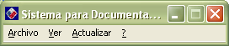

Figura 3: Menú Principal

- Crear Nuevo Documento

Para un nuevo documento, seleccionar Archivo >> Nuevo >> Manifiesto.

El formulario solicita los datos requeridos para confeccionar el documento de manifiesto.

- Abrir Documentos

Al seleccionar Archivo >> Abrir, se despliega:

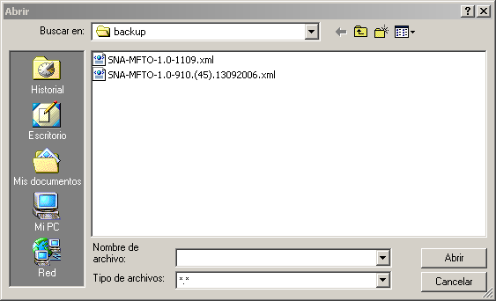

Figura 4: Ventana de selección de archivo

Donde es posible seleccionar el documento a desplegar en el formulario.

- Guardar Documentos

Para guardar un documento, seleccionar botón Guardar Copia

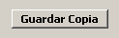

Figura 5: Botón Guardar

La opción permite guardar una copia del documento editado en las carpetas backup y envio-masivo-mfto del directorio contenedor.
En backup, se almacenan copias de los documentos creados, para posteriormente hacer uso de ellos por parte del usuario.
En envio-masivo-mfto se almacenan copias de los documentos creados por el usuario, para posteriormente realizar un envío masivo de documentos al Servicio Nacional de Aduanas.

- Enviar Documentos

Para enviar un documento al servidor de Aduana para ser procesado, seleccionar botón Enviar:

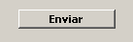

Figura 6: Botón enviar

Lo anterior permite enviar el documento desplegado en ese momento, por lo tanto, no es necesario guardar una copia de este para hacerlo. Si no existe un documento desplegado al momento de seleccionar el botón Enviar, se desplegará un mensaje de error.

- Enviar Documentos masivamente

Para hacer un envío masivo de documentos, es decir más de uno, seleccionar botón Enviar Todo:

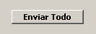

Figura 7: Botón enviar todo

Lo anterior desencadena la copia de todos los mensajes contenidos en contenedor/envio-masivo-mfto a mensajes. Por lo último, es necesario el guardado de todos los documentos creados que serán posteriormente enviados (ver punto 4).

- Ver Estado

Esta opción ha sido diseñada para realizar un seguimiento del documento enviado. Es decir, visualizar el estado del documento previamente enviado en la sección de Manifiestos Tramitados.

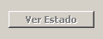

Figura 8: Ver Estado

El botón será activado una vez enviado de manera exitosamente el documento. Además, vale mencionar que si el documento aún no ha sido procesado el botón será reflejado en la sección Tramitados para realizar consultas posteriores al estado del documento.

- Ver Documentos Tramitados

Para visualizar el estado de Documentos tramitado, seleccionar Ver >> Tramitados >> Manifiestos.

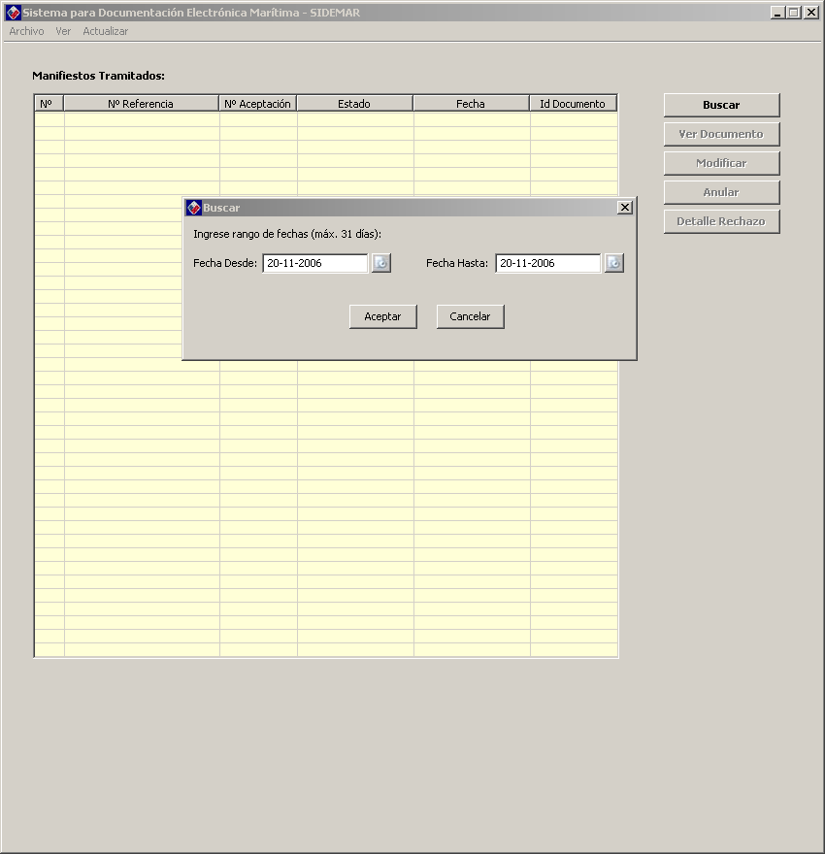

Figura 9: Pantalla de consulta

Al ingresar un rango de fechas, el Sistema despliega todos los Documentos tramitados en ese rango. Vale destacar que el rango de búsqueda no debe superar los 31 días por asuntos de carga de datos.
La pantalla de resultado es la siguiente:
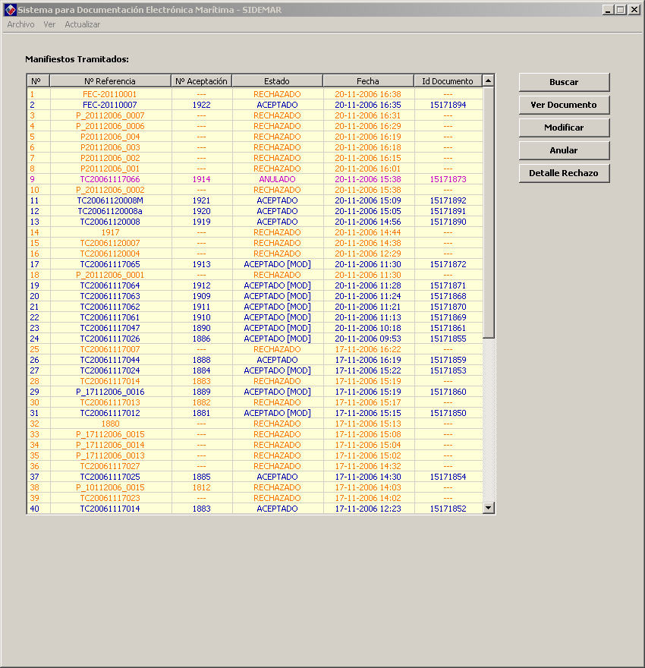

Figura 10: Pantalla de consulta con resultados

Destacando con color anaranjado los documentos RECHAZADOS, azul los ACEPTADOS, verde los CONFORMADOS y fucsia los ANULADOS.

Así, cada uno de los documentos pueden ser gestionados en cuanto a Modificación y Anulación, si poseen estado ACEPTADO, especificación de errores para los RECHAZADOS y visualización del documento si el estado es ACEPTADO, ANULADO o CONFORMADO.

Si se selecciona la opción Modificar, se despliega el archivo remoto en el formulario correspondiente.

Si se selecciona la opción Detalle Rechazo para documentos Rechazados, la siguiente ventana se despliega:

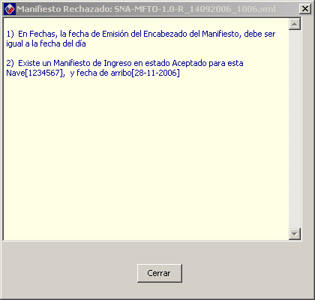

Figura 11: Pantalla descripción de rechazo

En esta ventana se detallan el(los) motivo(s) del rechazo.

- Anulación de un documentos

Para Anular un documento, se debe seleccionar un documento de la lista de documentos tramitados (en estado aceptado) y luego presionar el botón anular. Con ello se despliega el siguiente formulario:

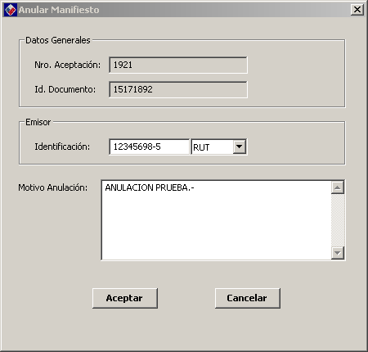

Figura 12: Pantalla Anulación

El cual al ser enviado provoca la anulación del documento seleccionado. Para visualizar el último estado del documento, se debe realizar una nueva consulta de documentos tramitados.

- Actualizar tablas internas

Para actualizar tablas internas, básicamente Locaciones, seleccionar Actualizar >> Locaciones, en donde se desplegará la siguiente ventana solicitando seleccionar el país al cual se desea actualizar las locaciones:

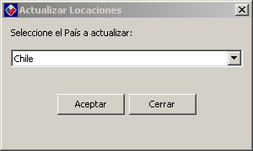

Figura 13: Pantalla actualización de países

Luego de seleccionar el país y aceptar, se despliega el siguiente mensaje:

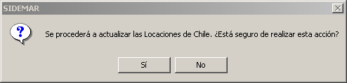

Figura 14: Ventana de verificación.

Luego de aceptar, comenzará el proceso de actualización el cual tomar un tiempo dependiendo del tipo de conexión.

